晋江青年志愿者协会第22期公益巴士
--走进美丽乡村磁灶大埔敬老院
在第28个国际志愿者日来临之际，晋江青年志愿者协会组织新成立的三支青年志愿者服务队开展了第22期公益巴士活动——走进美丽乡村磁灶大埔敬老院，以实际的志愿服务行动度过了一个属于志愿者们的节日。
当天上午，第二十二期“公益巴士”载着30余名青年志愿者驶进了磁灶镇大埔村敬老院开展慰问帮扶活动。青年志愿者们不仅给院里打扫卫生、整理房间，还和老人们亲切地聊天话家常，为老人们捏肩捶腿、剪指甲。此外，青年志愿者们精心准备了三个健康小游戏与老人进行互动，还贴心地为准备了各式各样的小礼品，老人们被志愿者们的贴心与热情所感动，度过了愉快的一个上午。
“公益巴士”是晋江青年志愿者协会的一个品牌服务项目，至今已举办22期。通过不定期的流动性爱心巴士，开展志愿服务活动，把志愿者精神和志愿服务理念传播到社会每个角落，这期的公益巴士驶入了美丽乡村——大埔村，在带领志愿者们领略了大埔村的自然风光同时，也以实际行动践行了“奉献友爱 互助 进步”的志愿服务精神，度过了一个有意义的节日。
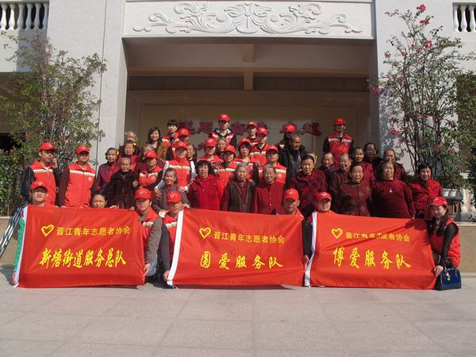
三支服务队合影
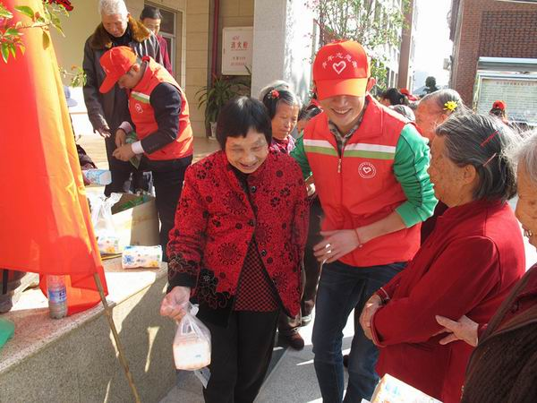
志愿者搀扶老人参与游戏
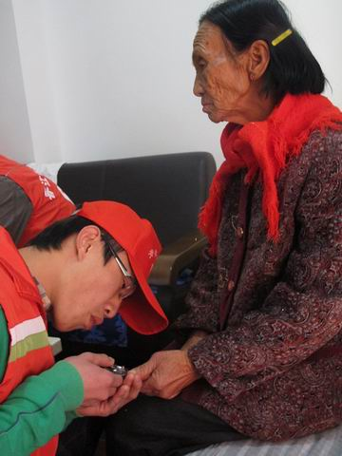
志愿者为老人剪指甲

